You can create your own resources, videos and games at:

http://www.opensign.eu

SPEL : Recycleren 1

Leeftijd: 8 tot 12 jaar
Auteur : Média’Pi

Competenties :
- Verbind een iconische / visuele videobeschrijving met bestaande voorwerpen
- Onthoud verborgen memory kaarten en kies strategische je kaarten uit
- Wees geduldig en zet door

Europese Competenties
https://eur-lex.europa.eu/legal-content/EN/TXT/?uri=uriserv%3AOJ.C_.2018.189.01.0001.01.ENG&toc=OJ%3AC%3A2018%3A189%3ATOC

Specifieke vocabulaire / trefwoorden:
Appel, metalen beitel, glazen venster, plastiek fles
Lesplan:
Dit spel kan gespeeld worden voor of na het bekijken van de video « Waarom Recycleren? » op: http://opensign.eu/nl/thematic_topics/88

Benodigd materiaal/Technische vereisten:
Een computer en een internet verbinding
Focus op gebarentaal:
Moedig de speler aan om de video te bekijken en let op aanwijzingen in de video.
Herhaal de elementen uit de video om te kijken of het lexicon uit het spel begrepen wordt.

Dit project n° 2017-1-FR01-KA201-037433 werd gefinancierd met de steun van de Europese Commissie. Deze publicatie weerspiegelt enkel de visie van de auteur, en de Commissie kan niet aansprakelijk worden gehouden voor enig voortvloeiend gebruik hieruit.

- Spel : Recycleren 1
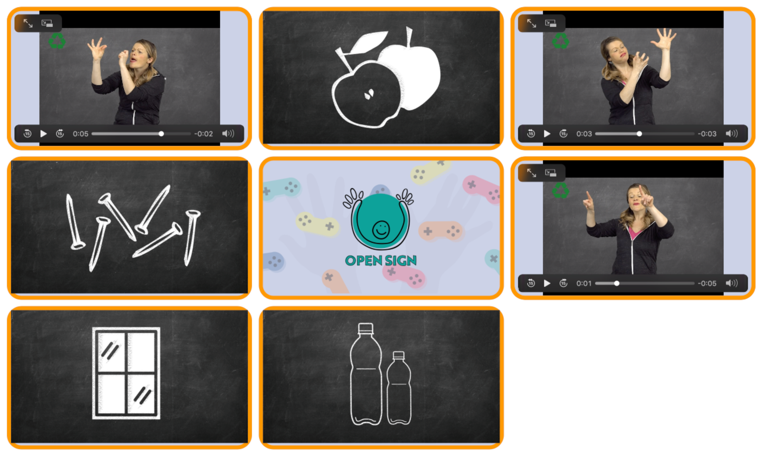
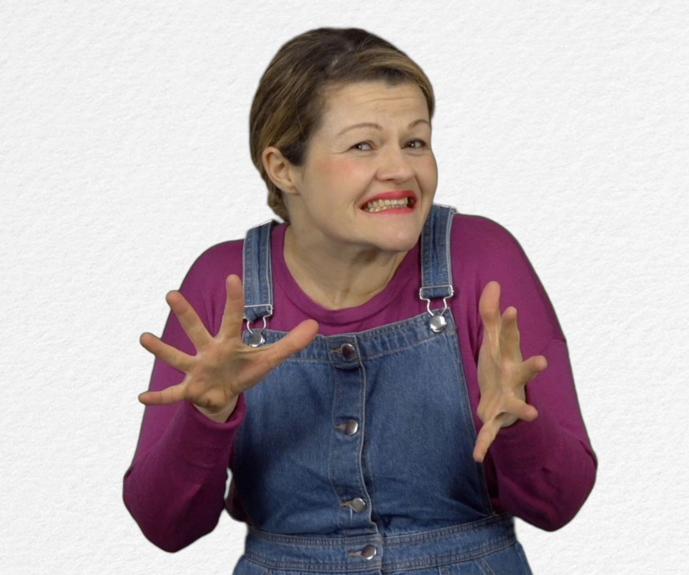
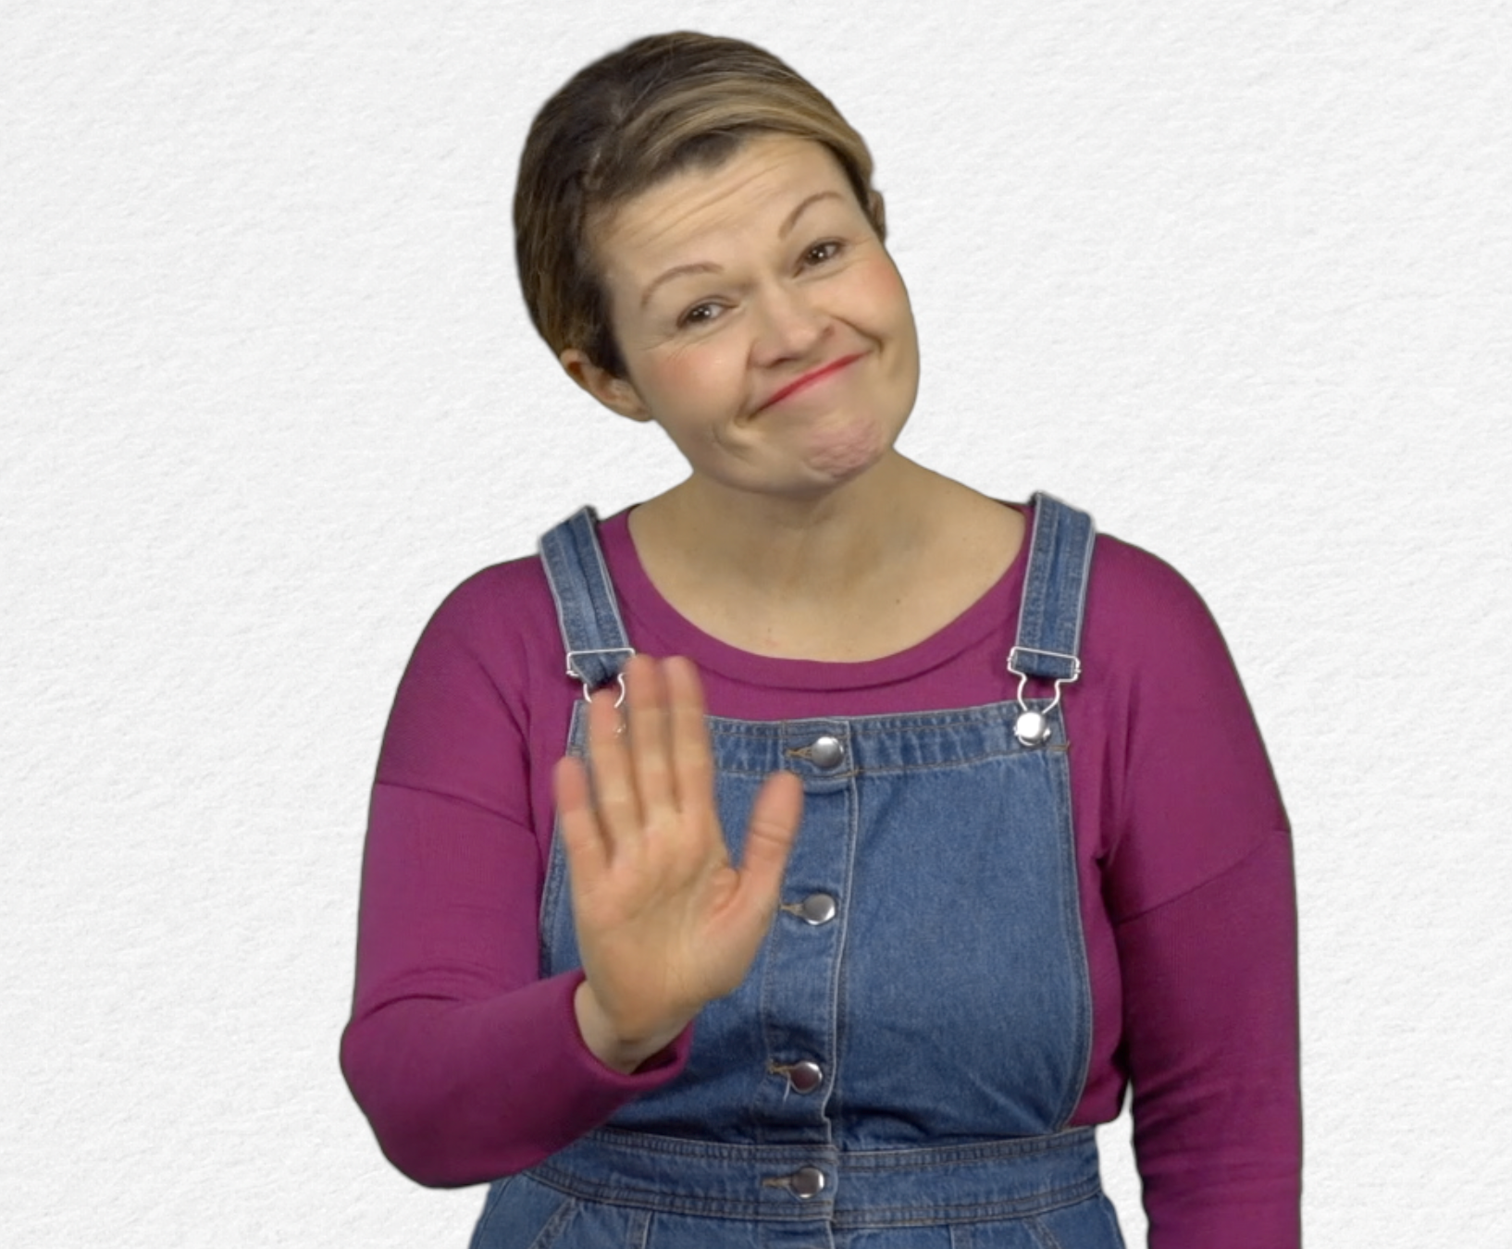
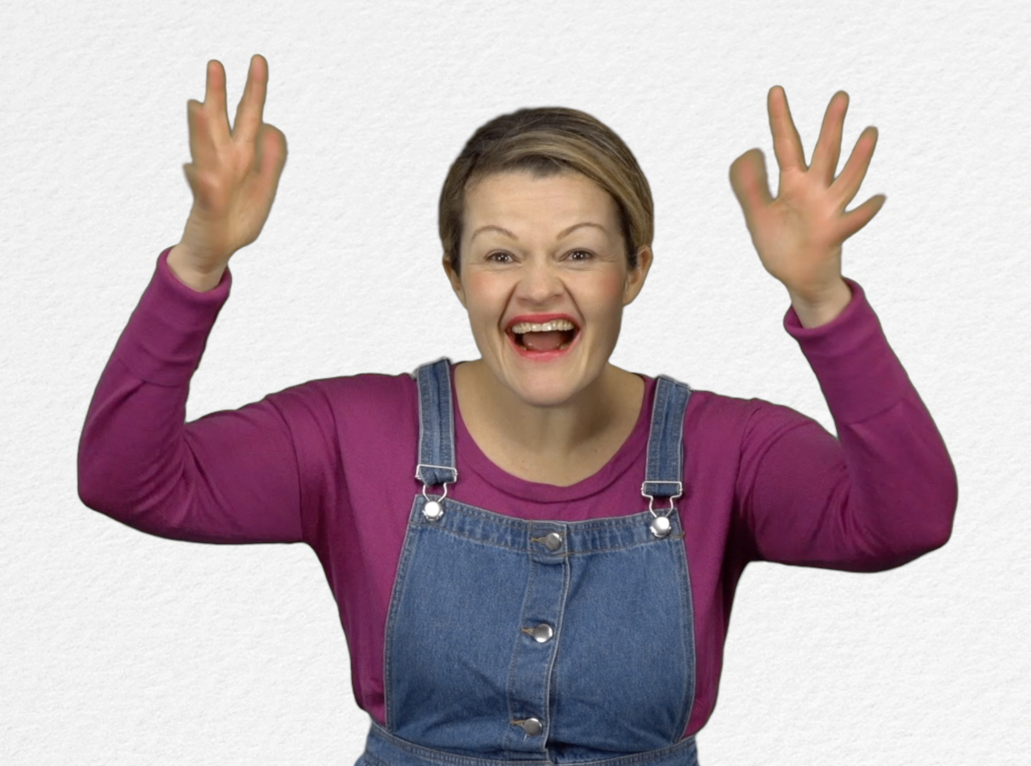
Plaats een vinkje bij het resultaat en schrijf het aantal pogingen op

- Extra links met digitale tools: :

- Thematische video: Waarom recycleren? http://opensign.eu/nl/thematic_topics/88
- Thematische video: Recycleren- hoe? http://opensign.eu/nl/thematic_topics/88
- Memory spel: Recycleren 2 : http://opensign.eu/nl/memory_game/75
- Quiz Stortplaatsen :http://opensign.eu/nl/sequence/76
- Quiz: Recycleerbaar ? : http://opensign.eu/nl/multiplechoice/77

